实验二 Pspice 仿真（2）

一、实验目的
1、熟悉 Cadence/OrCAD Pspice 软件的使用，利用该软件进行进阶的电路设计与仿真。
2、学习使用 OrCAD 软件对原理图进行封装。
3、学习 CMOS 反相器电路的电路结构、原理与仿真方法。
二、实验原理
（一）Pspice模型编辑器概述
PSpice 为用户提供了模型转换与编辑工具：Model Editor，用户自己下载的模型参数文
件可以通过 Model Editor 转换成 PSpice 的模型文件，并且可以建立相应的模型符号。一个完整的模型创建与应用实例包括以下几步：
1、导入模型文件
2、建立模型符号
3、应用模型进行仿真

（二）CMOS 反相器工作原理
CMOS 反相器由一对互补的 MOSFET（PMOS 和 NMOS）组成，结构如下：PMOS ：源极接电源（VDD），漏极与 NMOS 漏极相连作为输出（Vout）。
NMOS：源极接地（GND），漏极与 PMOS 漏极相连。栅极：两管栅极相连作为输入（Vin）。
工作过程：
输入低电平（Vin=0V）：PMOS 的栅源电压（Vgs）为 -VDD（导通条件满足），PMOS 导通。NMOS 的 Vgs=0V（截止），输出通过 PMOS 上拉至 VDD（Vout=VDD ，逻辑“1”）。输入高电平（Vin=VDD）：PMOS 的 Vgs=0V（截止）。NMOS的Vgs=VDD（导通条件满足），输出通过 NMOS 下拉至 GND（Vout=0V，逻辑“0” ）。

工作状态
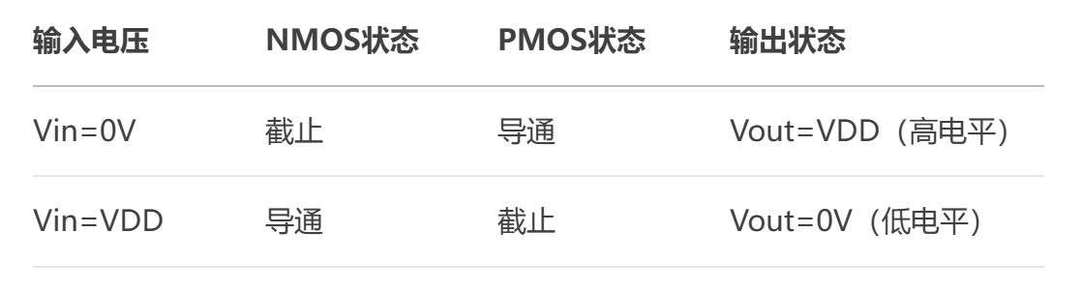
核心特点
1.静态功耗为零：任何稳定状态下总有一个MOS管截止，无直流通路
2.轨到轨输出：输出电压可达到完整的0V和VDD
3.输入阻抗极高：栅极是绝缘的，几乎不取电流

开关过程
当输入从低变高时：
1.PMOS逐渐关闭，NMOS逐渐开启
2.输出通过NMOS对地放电
当输入从高变低时：
1.NMOS逐渐关闭，PMOS逐渐开启
2.输出通过PMOS从VDD充电

尺寸设计关键
PMOS通常比NMOS宽（实验中Wp=1.275u vs Wn=0.375u）
原因：空穴迁移率比电子低，需要更大尺寸补偿
确保上升/下降时间对称（βn≈βp）

（三）CMOS 反向器仿真电路
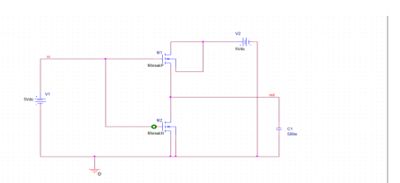

（四）CMOS 静态特性分析
静态特性描述 CMOS 反相器在输入和输出电压处于稳定状态时的行为，即电路不进行开关动作时的电压传输特性、噪声容限和功耗。它是衡量电路可靠性和抗干扰能力的关键指标。
电压传输特性（VTC）
电压传输特性曲线（Voltage Transfer Characteristic, VTC）是输入电压（VIN）与输出电压（VOUT ）的对应关系曲线，反映了电路的逻辑阈值和稳定性。
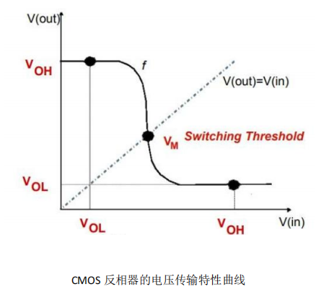
三、实验内容
I.设计 CMOS 反相器并对其进行封装
在 Cadence OrCAD Capture CIS 中设计 CMOS 反相器，首先新建工程并进入原理图界面，使用 MBreakN（NMOS） 和 MBreakP（PMOS） 搭建电路，设置 NMOS（W=0.375u, L=0.25u） 和 PMOS（W=1.275u, L=0.25u） 的尺寸，连接 VCC（电源）、GND（地）、Vin（输入）、Vout（输出），并用 PortBoth-L 创建外部端口以便封装。电路结构如图1-1所示。注意：即使封装成子电路，GND 也必须连接，否则无法仿真。 完成设计后，可进行 DRC 检查 和 PSpice 仿真 验证功能。
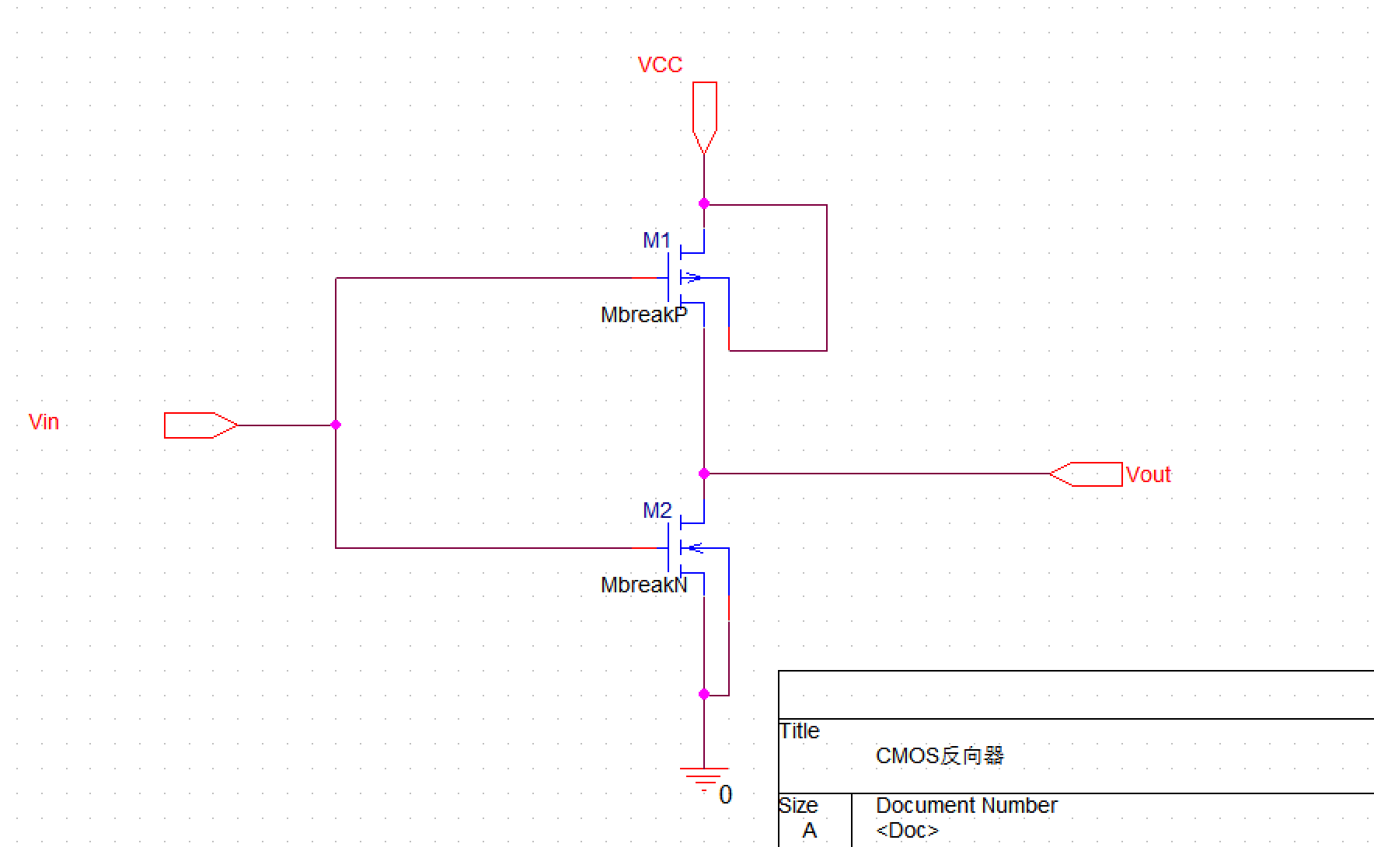
图1-1
在完成电路结构搭建后，双击 MOS 管可对其进行宽度、长度参数设置，要求 NMOS 管的，找到W（宽度）和L（长度）参数项进行修改：将NMOS设为W=0.375μm、L=0.25μm，PMOS设为W=1.275μm、L=0.25μm注意修改完一定要点击 Apply 进行参数的保存应用。这一步骤可通过直接双击参数值输入完成，确保器件尺寸符合CMOS反相器的设计规范。
W 和 L 更改界面如图 1-2 所示。
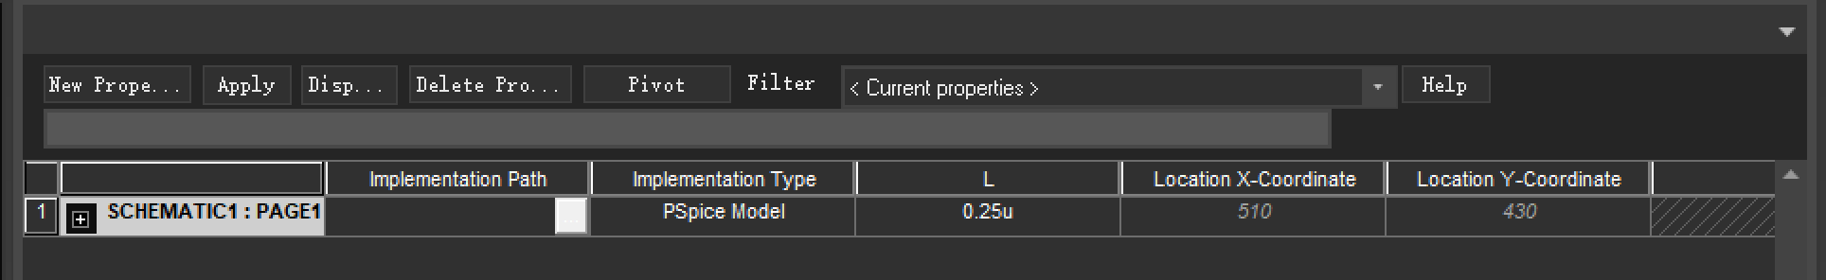
图1-2
绘制完成电路图后，需要将其封装为自定义元件库。具体操作是：在工具栏选择【Tools】>【Create Netlist】进入网表生成界面，保持默认输出路径，并在PSpice选项中勾选"Create SubCircuit Format Netlist"选项（保持Descend模式）。确认所有设置无误后，点击确定按钮即可生成最终的网表文件。这一步骤将把当前子电路转换为可重复调用的标准模块，便于后续电路设计时直接调用。
具体选项如图1-3
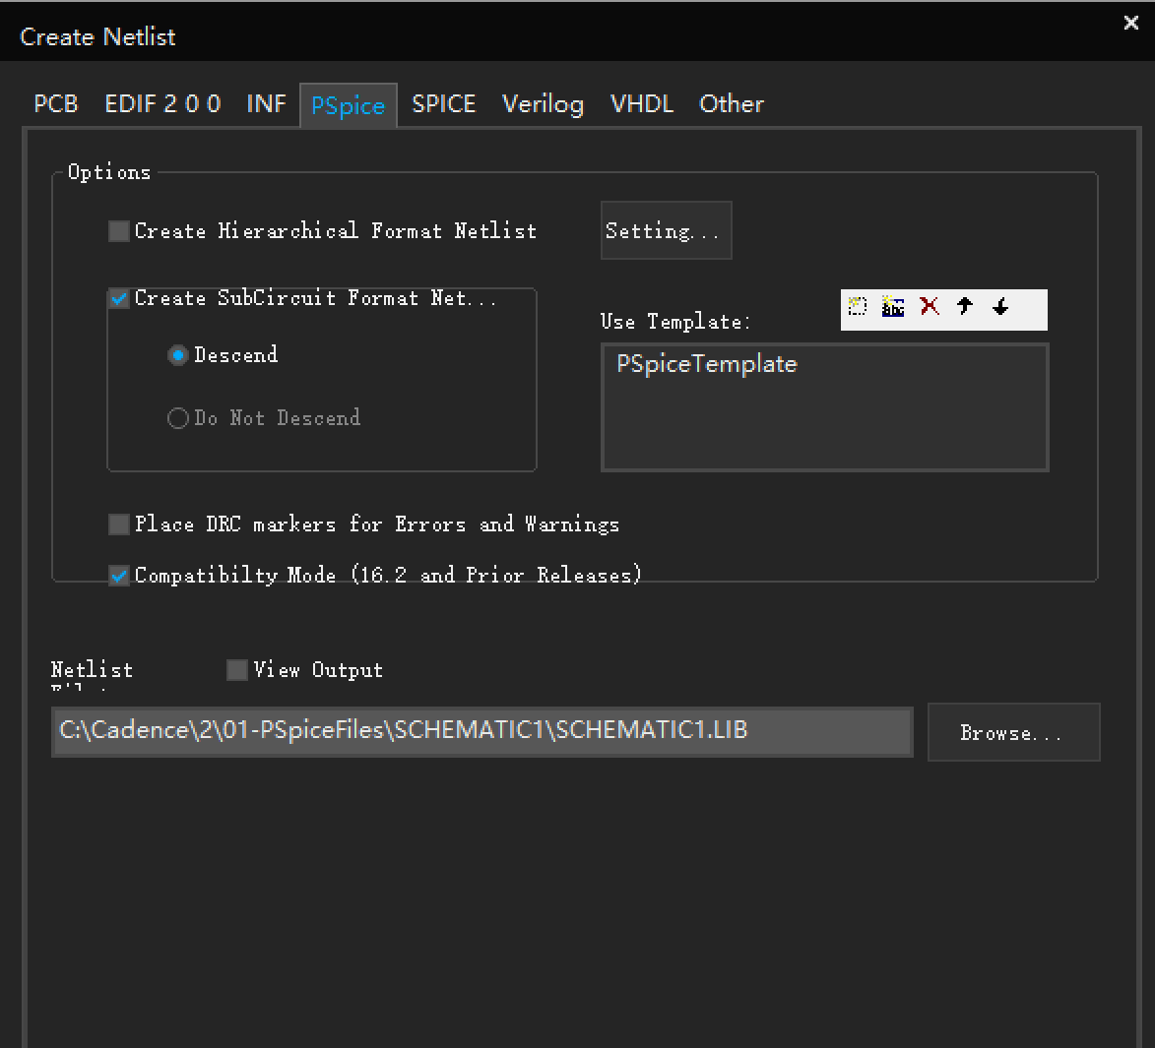
图1-3 网格生成设置
完成网表生成后，需要打开PSpice Model Editor软件进行后续处理。如图11所示，该工具界面将自动加载已生成的网表文件，用户可在此对电路模型进行进一步的参数校验和优化编辑。通过这个专业模型编辑器，能够确保子电路封装后的电气特性与原始设计完全一致，为后续仿真提供精确的器件模型支持。
软件如图1-4所示
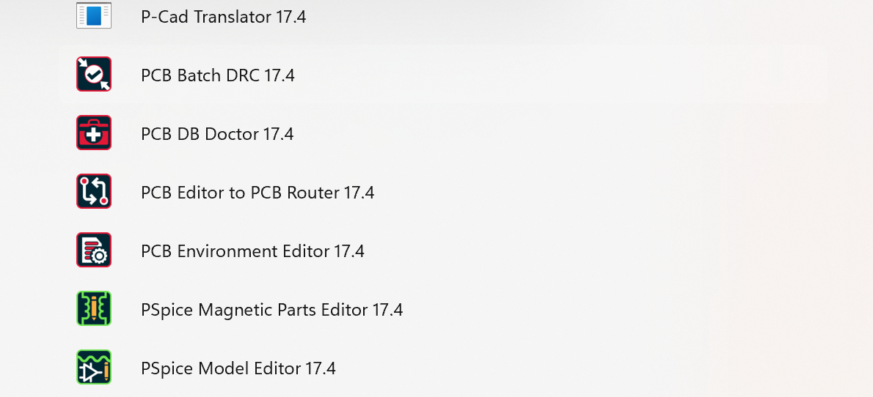
图1-4 最底下即为所需软件
打开PSpice Model Editor后，点击顶部菜单栏的【File】→【Open...】（如图1-5所示），在弹出的文件浏览器中选择需要编辑的模型库文件即可。这个操作可以加载已生成的网表，为后续模型编辑和参数调整做好准备。

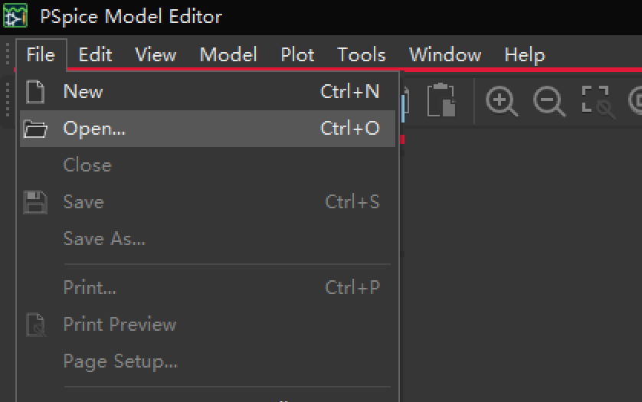
图1-5 选择自定义库
在文件选择界面中，导航至之前生成网表时指定的输出目录，找到之前创建的.lib库文件。选中该文件并点击"打开"按钮，即可进入库预览界面（如图1-6所示）
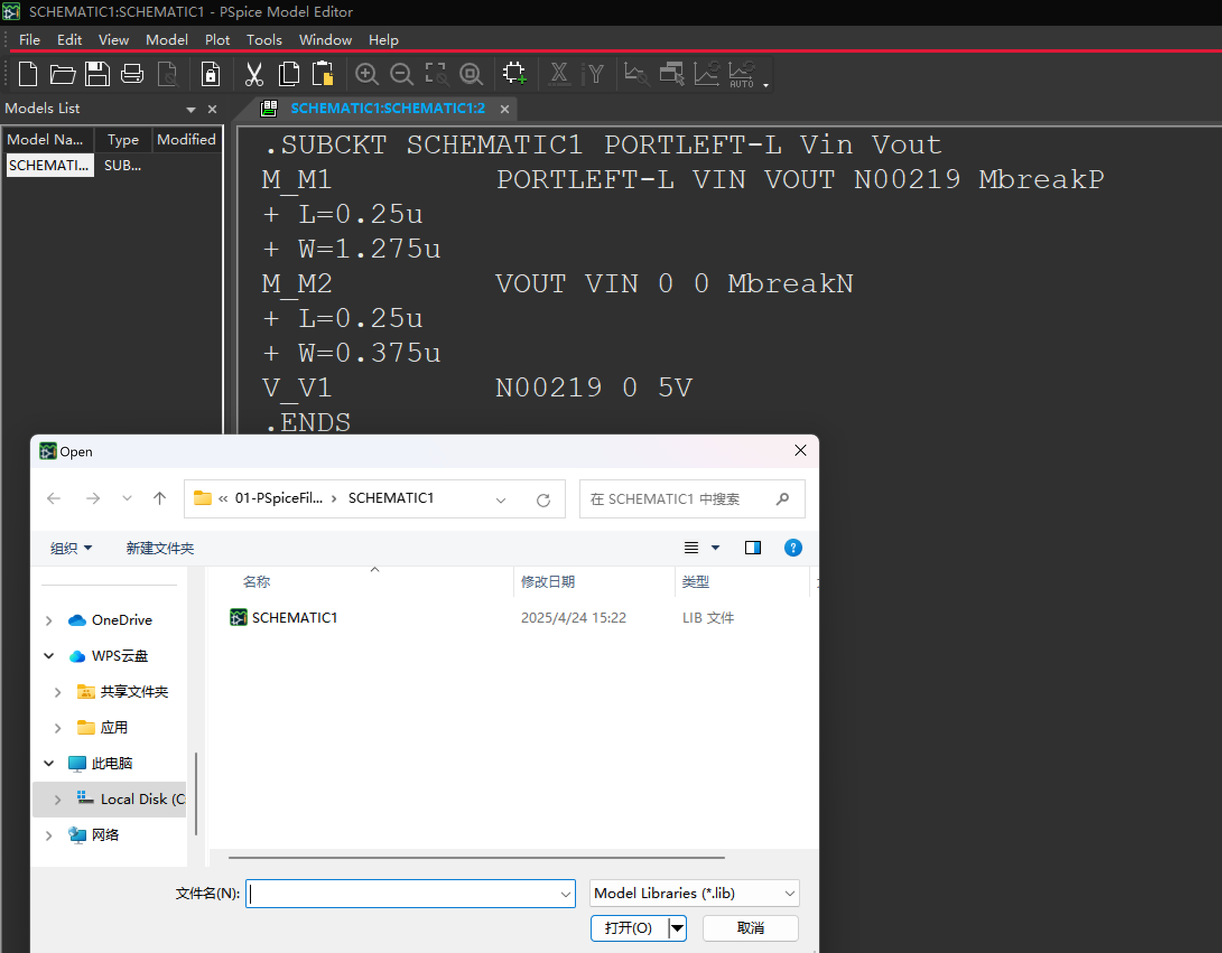
图1-6 选择之前生成的库文件
在成功打开库文件后，需要将其转换为Capture可用的元件库格式。具体操作如下：点击菜单栏中的【File】→【Export to Capture Part Library...】，在弹出的导出界面中保持默认的输入输出路径不变，直接点击【OK】确认，系统将自动生成对应的.olb模型库文件（具体设置参数可参考图1-7所示）。
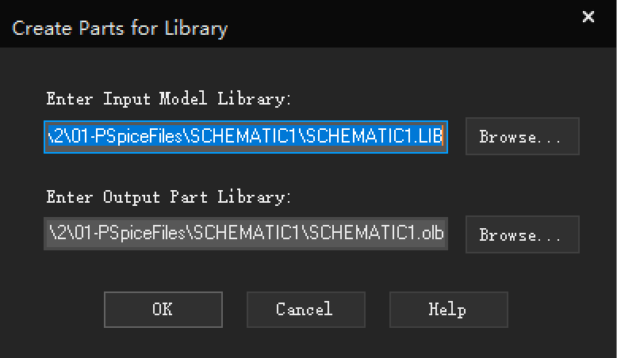
图1-7 模型库生成设置界面

完成.olb文件生成后，系统会自动显示操作日志，此时可继续后续操作。返回主菜单选择【File】→【Model Import Wizard [Capture]】，在弹出窗口中确认默认的库文件路径和.olb模型目录（如图1-8所示配置界面），点击确认即可进入模型预览界面，进行最终验证。
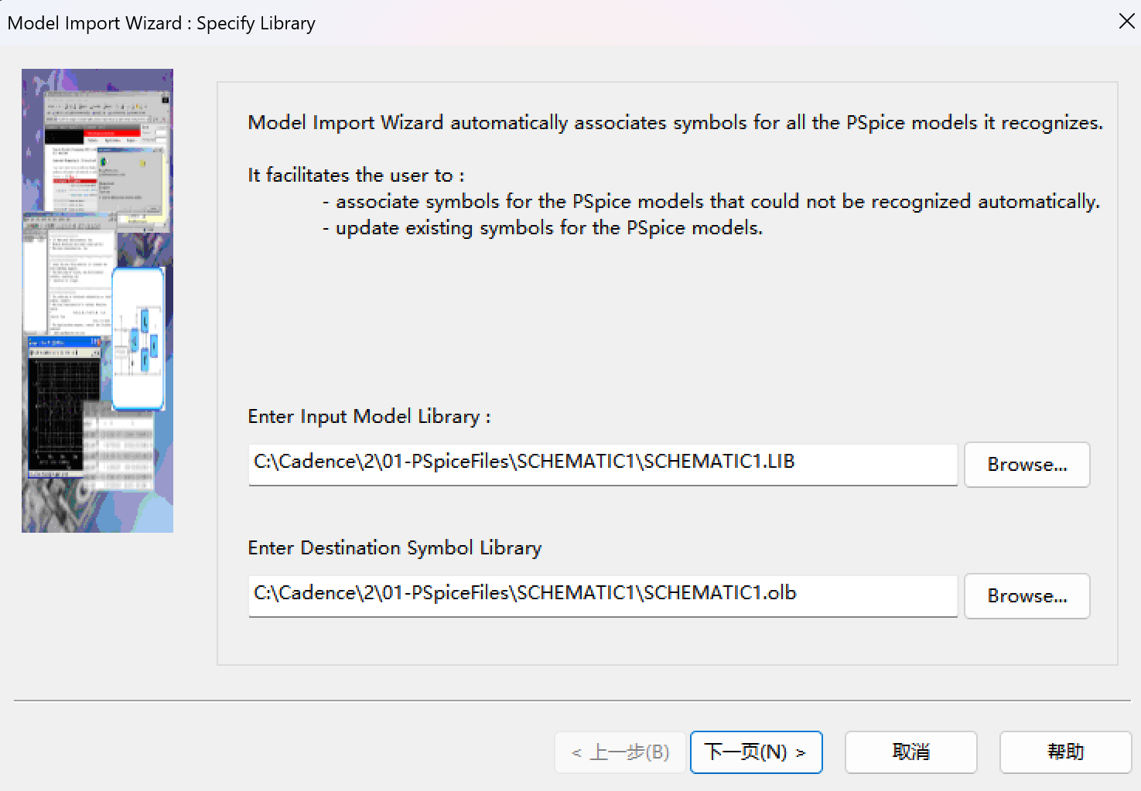
图1-8 Model Import Wizard 设置
在符号预览界面（图1-9所示）确认所有引脚连接无误后，点击【完成】按钮即可保存最终的.olb元件库。系统将自动生成操作日志，若无报错信息直接点击【OK】确认，即成功完成CMOS反相器的完整封装流程。
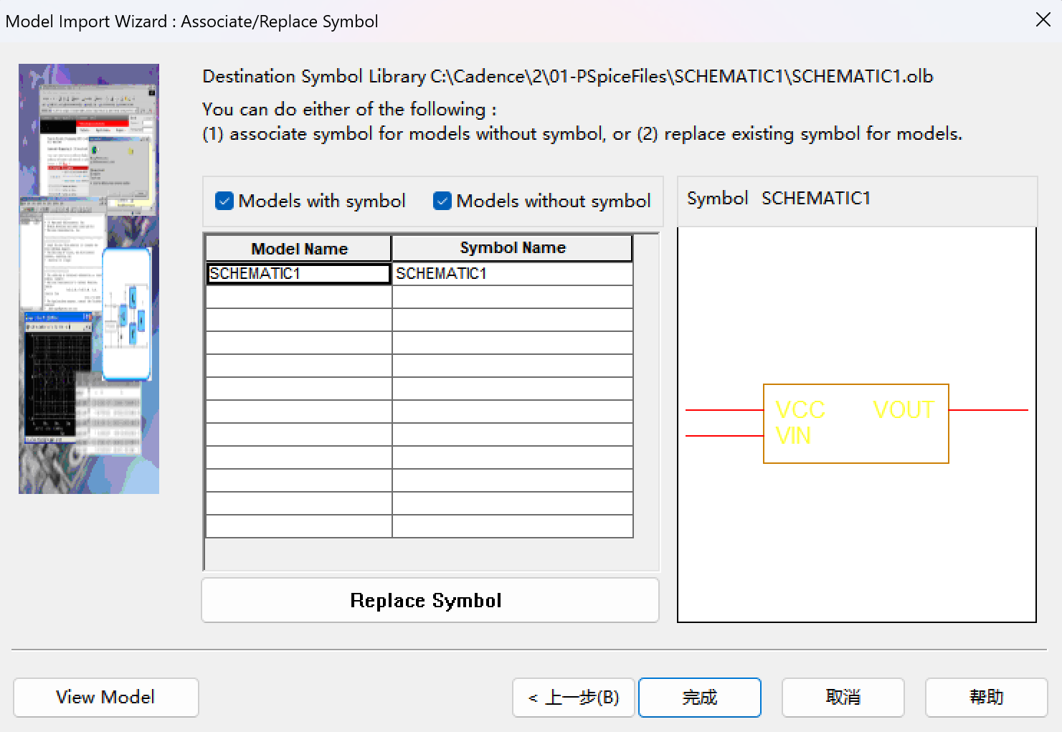
图 1-9查看生成的模型符号
在 Cadence OrCAD Capture CIS 中新建工程后，进入原理图编辑界面，通过【Place Part】功能加载自定义封装库。具体操作时，在器件选择窗口中点击【Add Library】按钮（参照图1-10所示步骤），定位并添加先前生成的.olb 封装库文件，即可在元件列表中调用已封装的CMOS反相器模块。
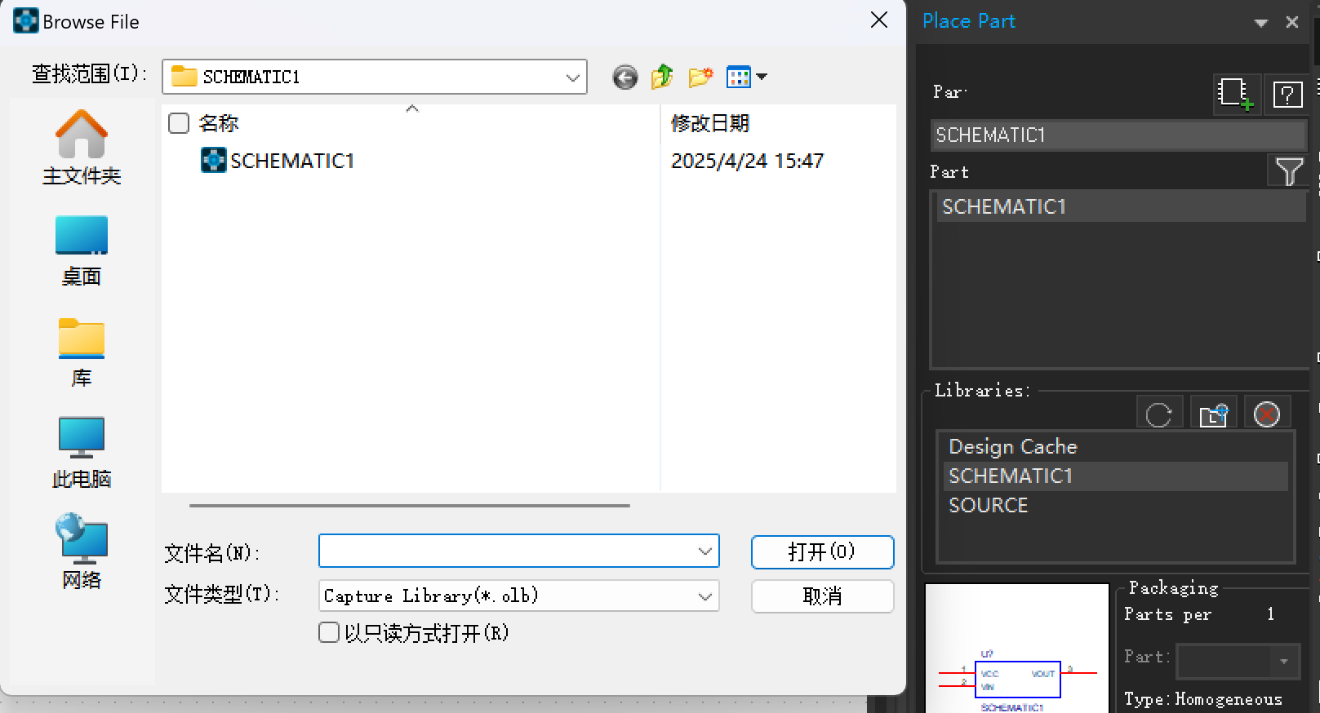
图1-10 在器件放置界面添加自行封装的模型库
进行封装测试电路的搭建如图 1-11 所示。
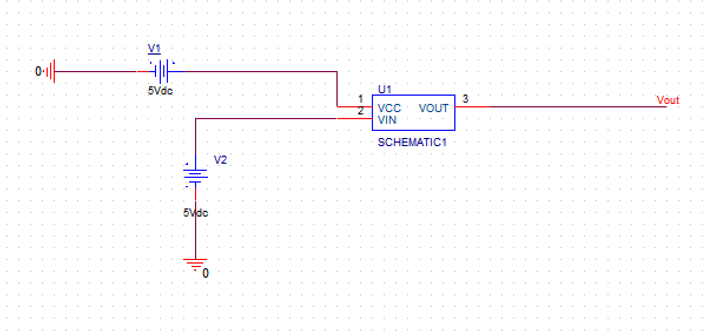

图 1-11 封装 CMOS 反向器静态特性电路图

绘制完成电路图后，点击 PSpice->New Simulation Profile，在弹出一个设置窗口中对仿真条件进行选择。Analysis type 选择 DC Sweep，Options选择 Primary Sweep，设置电源名称为 V2，扫描电压范围为 0~5V，扫描步长为 0.01V。
点击 Configuration Files，在 Filename 一栏中点击 Browse，找到封装文件所在地址，“CMOS_FZ.LIB”并将其添加到 Library 中。若不添加，将无法进行仿真。具体操作界面如图 1-12所示。
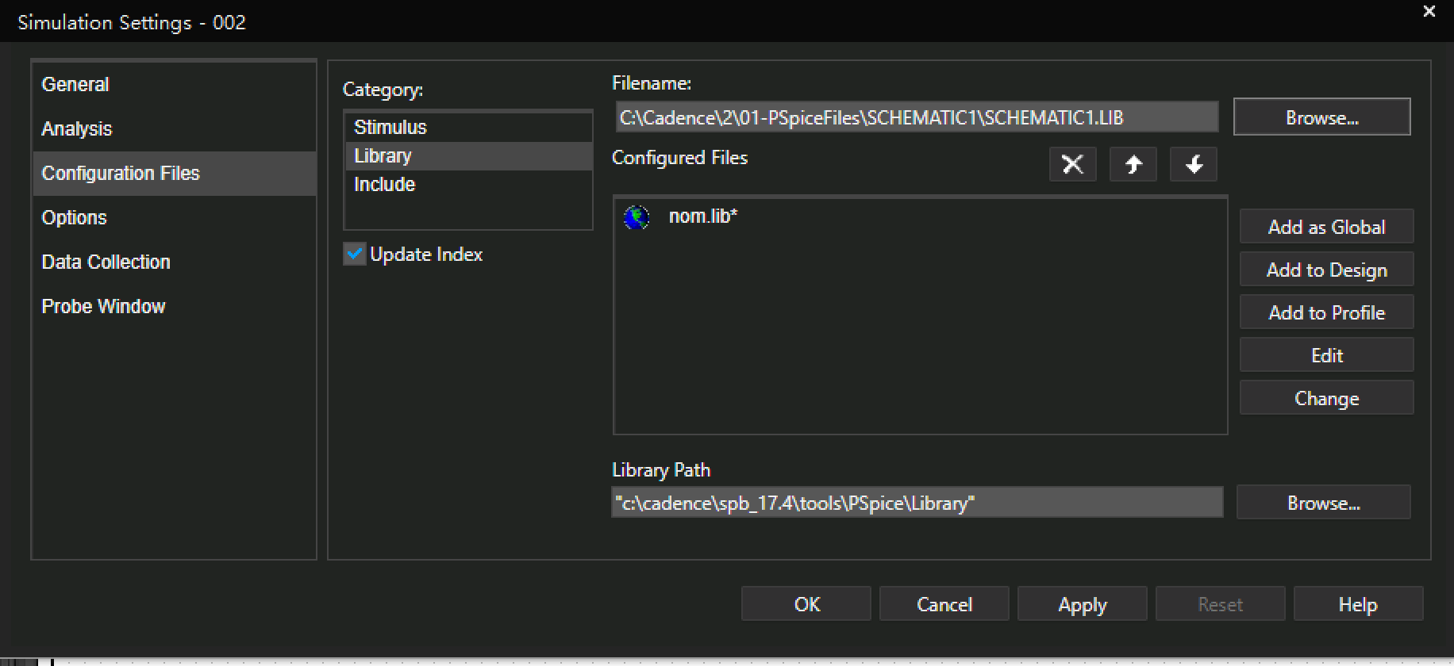
图1-12 是点library那里
点击运行，在仿真界面的顶部菜单栏中，选择 Trace->Add Trace，选择 V（out）得到封装 CMOS 反向器的静态电压传输特性曲线，如图 1-3 所示。
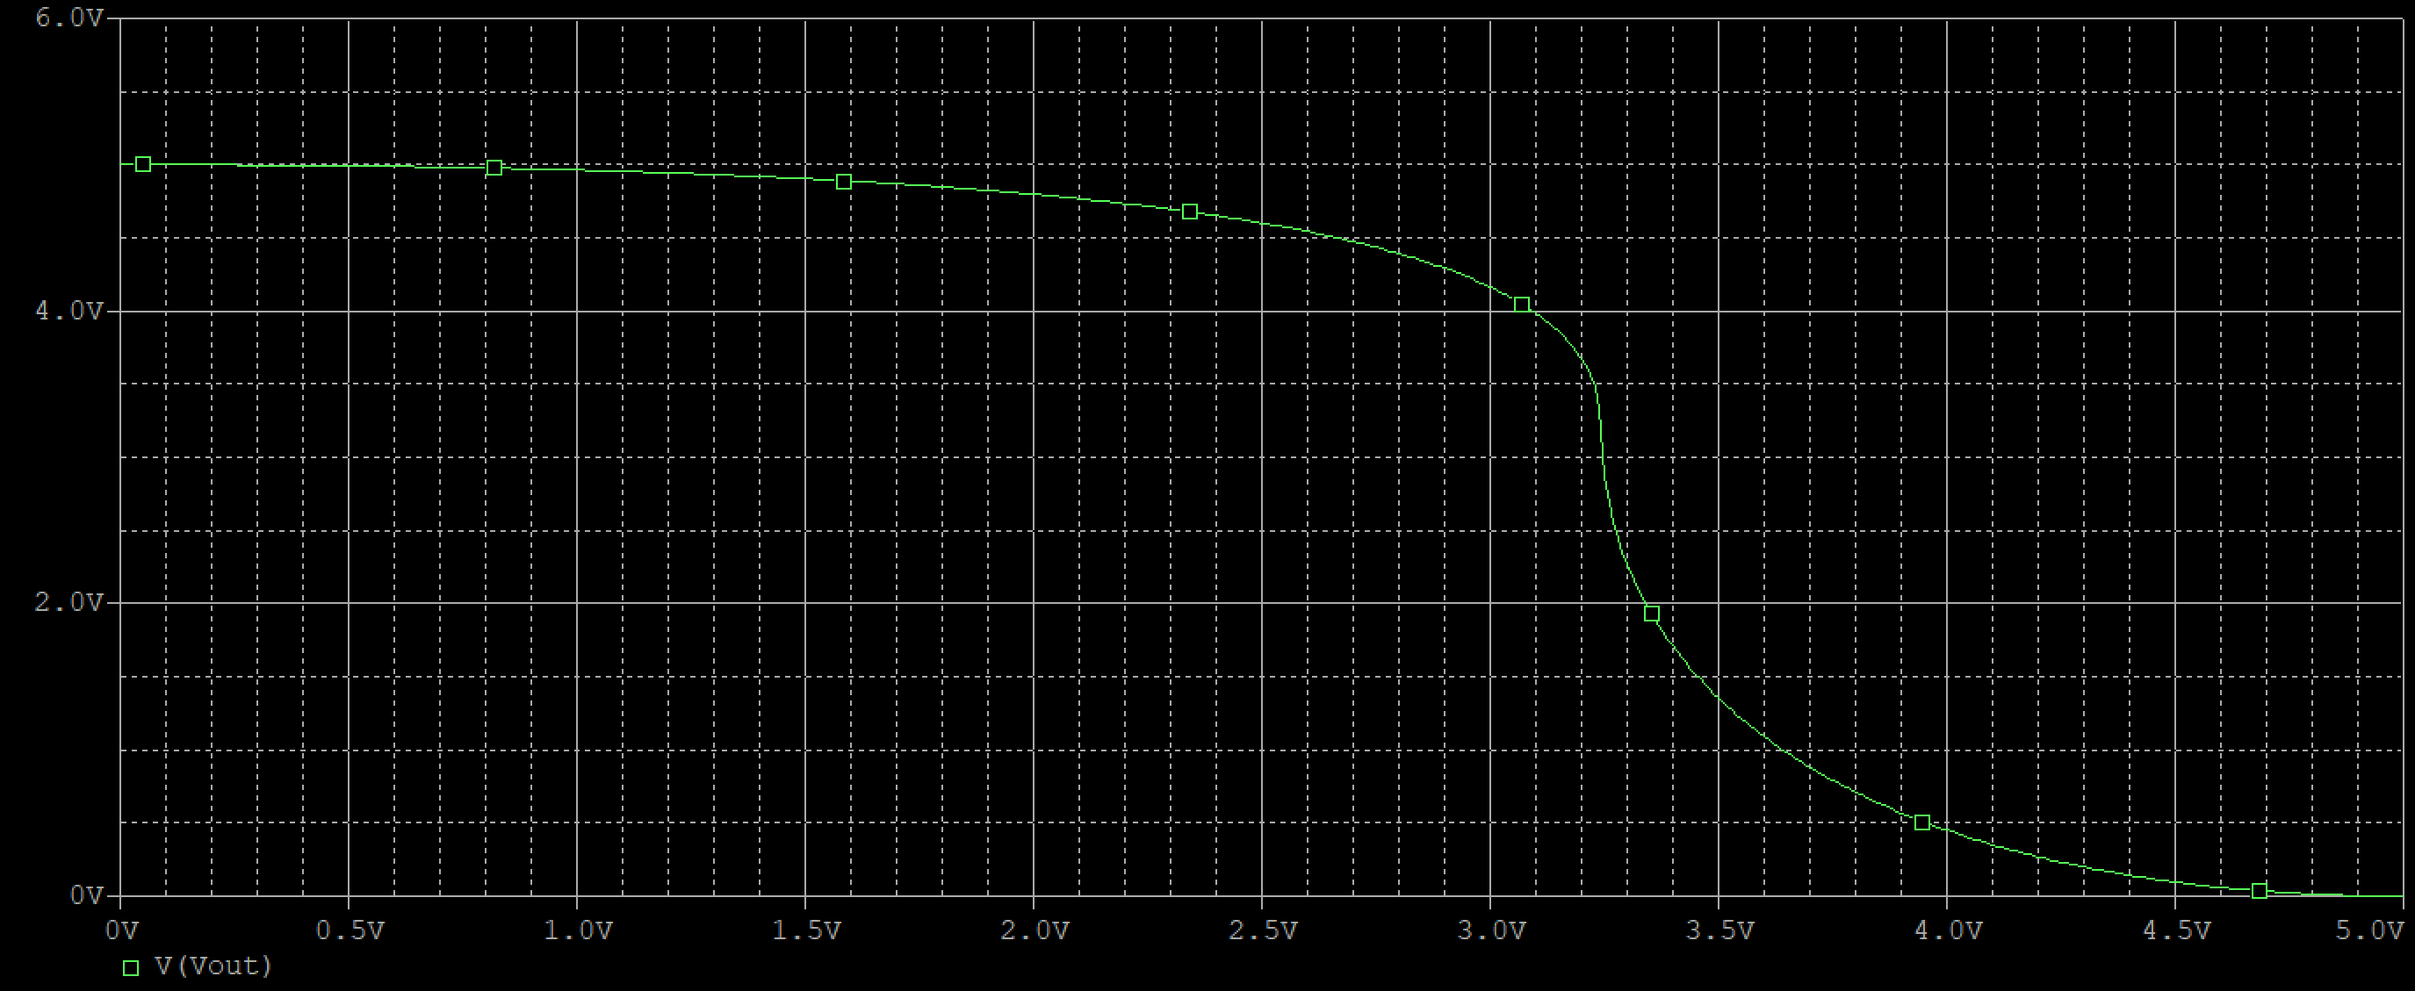
图 1-13 封装 CMOS 反向器的静态电压传输特性曲线

将直流电源换成脉冲电源后即可得封装 CMOS 反相器动态特性结果，电路原理图如图1-4所示。

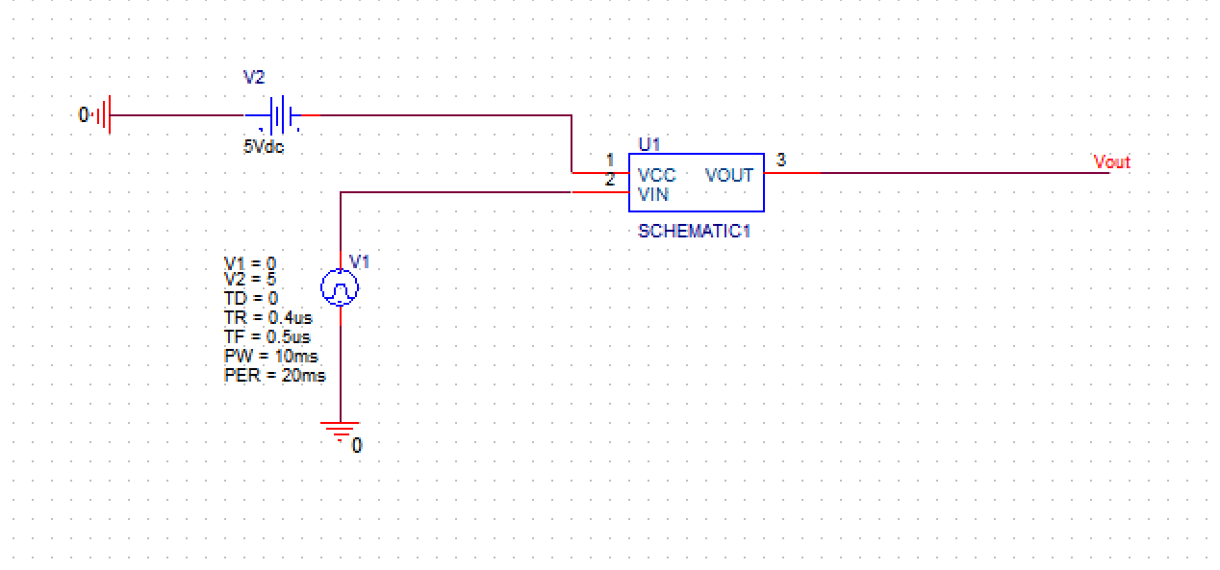
图 1-14 封装 CMOS 反向器动态特性电路图

点击运行，在仿真界面的顶部菜单栏中，选择 Trace->Add Trace，选择 V（OUT）和 V(IN)得到封装 CMOS 反向器动态传输特性曲线，如图 1-5所示。
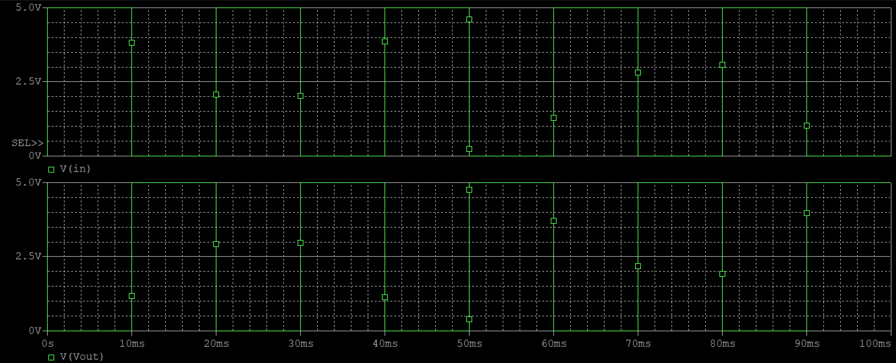
图 1-15 封装 CMOS 反向器动态传输特性曲线

结合输出动态特性曲线，可以判断封装的反向器的性能基本符合预期。

II.CMOS 反向器的静态特性

搭建的原理图如图2-1所示，此时两管的W与L已作如上更改
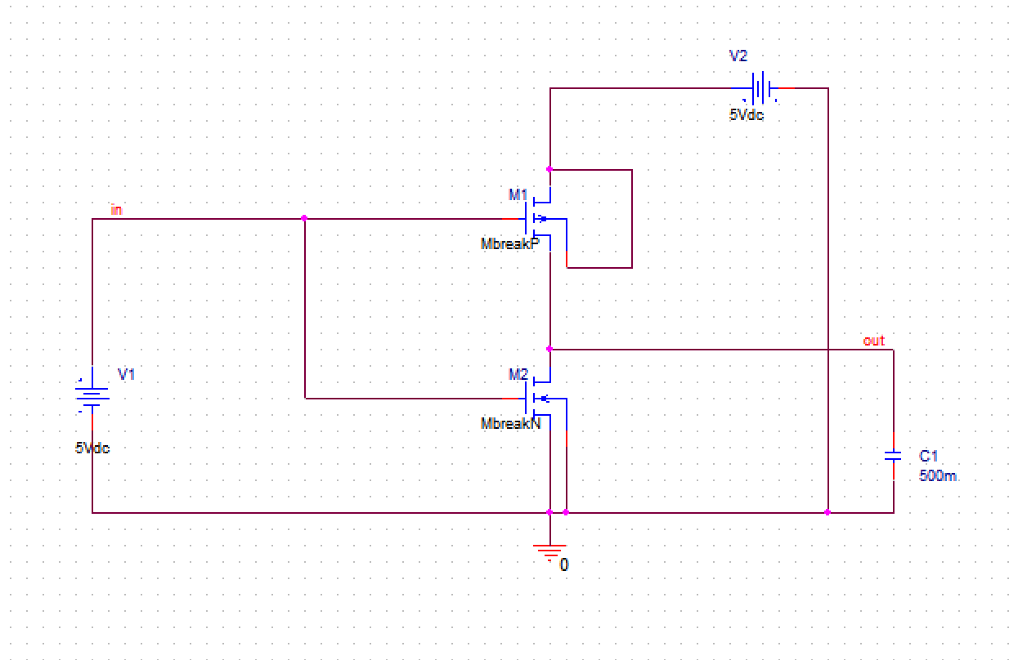
图2-1 电路原理图
绘制完成电路图后，点击 PSpice-> New Simulation Profile，进行仿真页面的参数设置，Analysis type选择DC Sweep，Options 选择Primary Sweep，设置电源名称为 V1，扫描电压范围为 0~6V，扫描步长为 0.01V。具体操作界面如图 2-2所示。
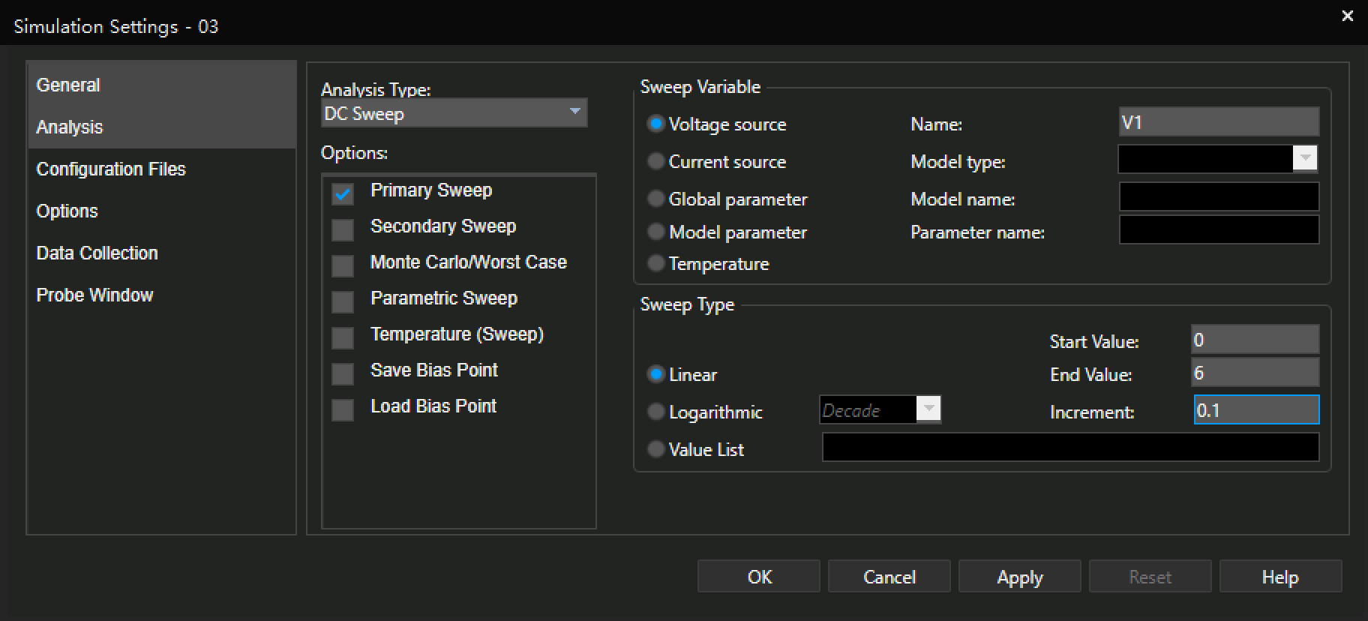
图2-2 仿真参数设置界面
运行仿真，在运行窗口找到 Trace->Add Traces，弹出窗口后先后选择V(out)和 V(in)后点击 OK，得到如图 2-3 所示的输出波形图。
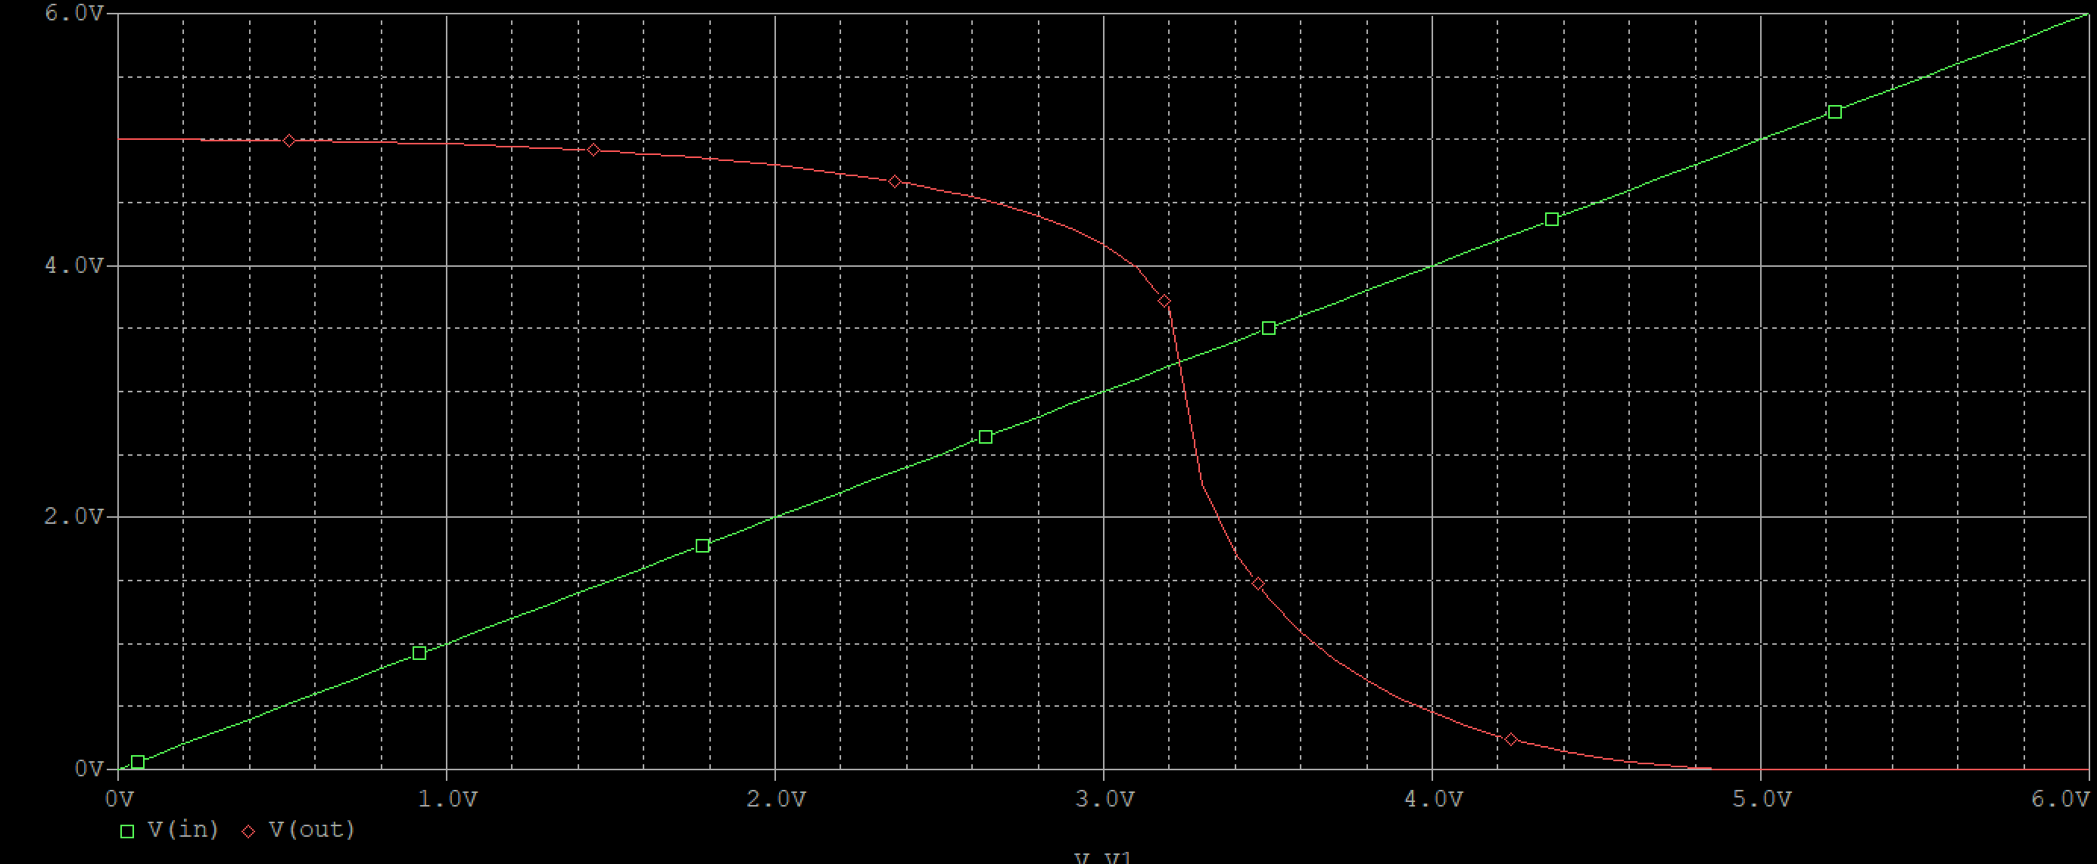
图2-3 输出波形图
由图可知，当输入电压（Vin）较低时，输出电压（Vout）接近电源电压（VDD），这表明 CMOS 反向器输出高电平。随着输入电压的增加，输出电压开始下降。当输入电压继续上升接近 VDD/2 的阈值时，输出电压急剧下降，这一区域通常称为反向器的转换区域或阈值区域。当输入电压高于阈值时，输出电压接近 0V，这表明 CMOS 反向器输出低电平。

通过改变电源电压 V1 和 V2 的值，探究不同电源电压情况下 CMOS反向器的电压传输特性。分别设置 V1=V2=1~5V 五种情况，得到 CMOS 反向器电压传输特性如图2-4所示。
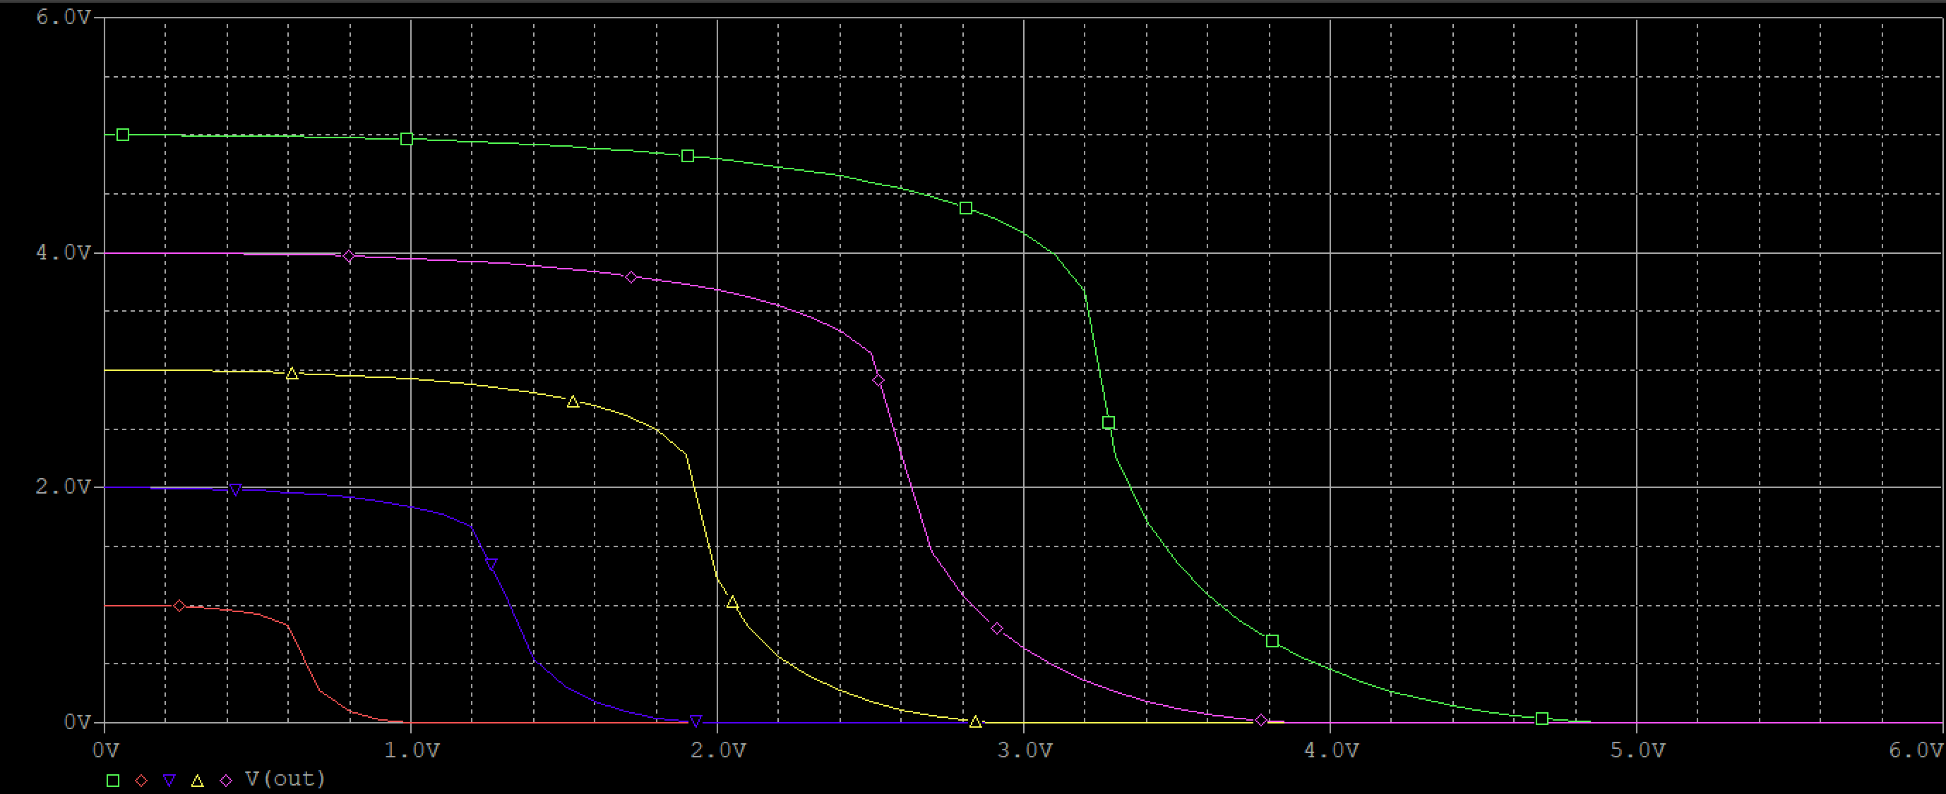
图2-4 CMOS 反向器随电压源变化传输特性曲线

不同的电源电压曲线表明，随着电源电压的增加，转换区域发生平移，且阈值电压变化。CMOS反相器的传输特性曲线随电源电压（VDD）变化呈现规律性偏移：当VDD从1V逐步提升至5V时，其转换区域发生系统性右移，且阈值电压（Vth）随之增大。这一现象直观展示了电源电压对反相器开关特性的调制作用——随着VDD升高，反相器需要更高的输入电压才能触发状态翻转，同时转换曲线的斜率（即增益）也相应增大，反映出器件跨导（gm）随供电电压增强的特性。

通过改变 NMOS 管和 PMOS 管的宽度数值 W 和长度数值 L 探究器件参数变化对 CMOS 反相器电压传输特性的影响。
1.改变 NMOS 管的 W 为 0.7u。图 2-5中红色曲线为修改前输出特性曲线，绿色为修改后输出特性曲线。
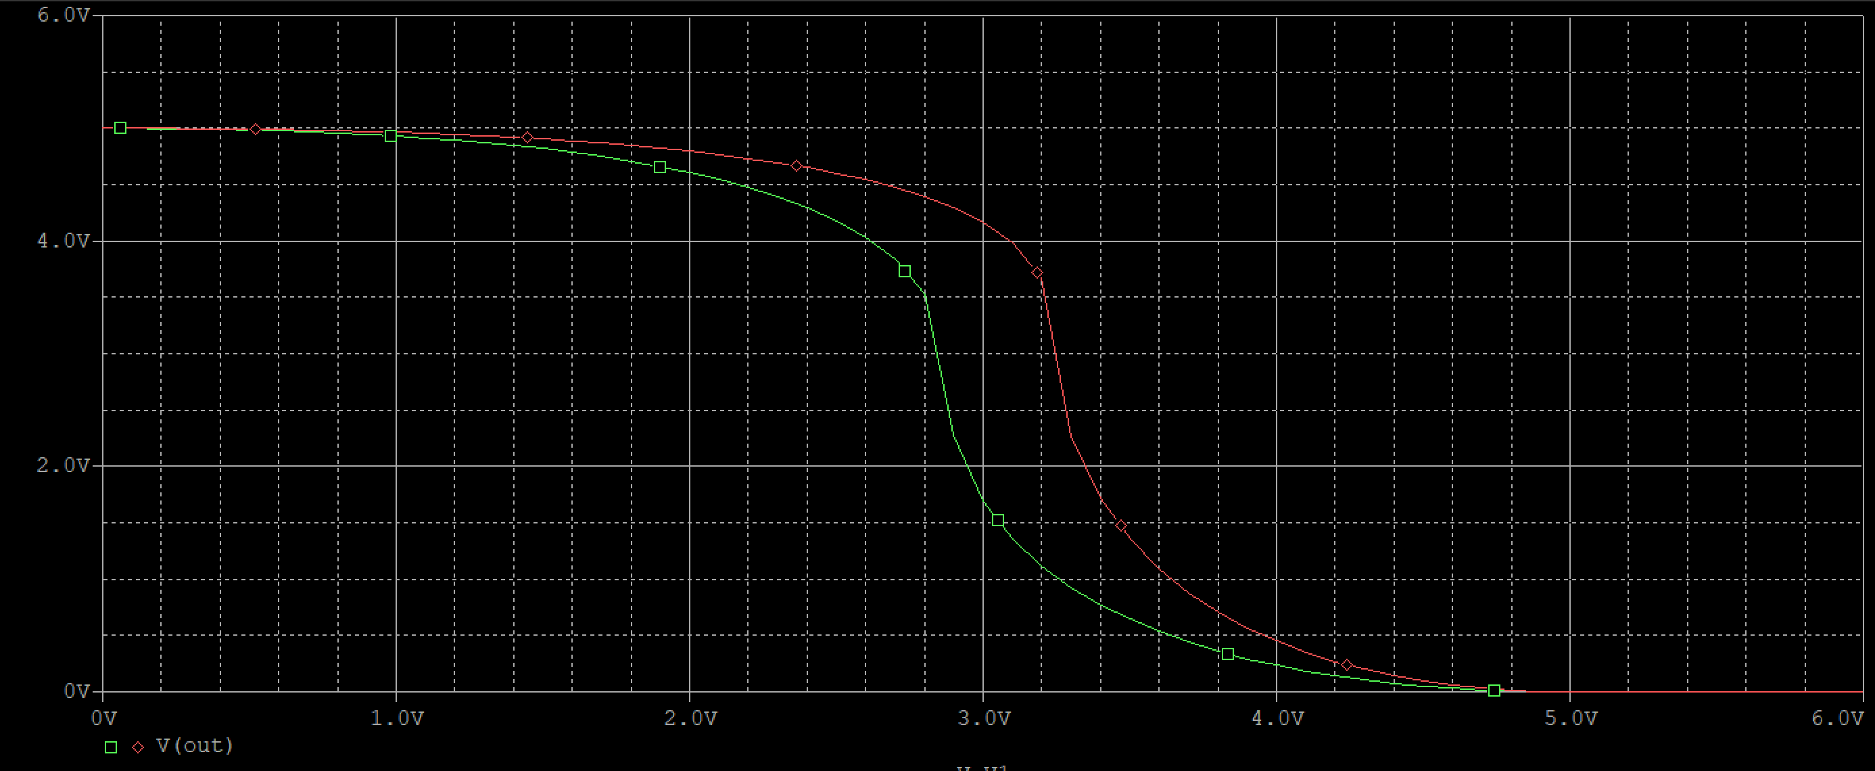
图2-5 NMOS 管 W=0.7u和W=0.375u 传输特性曲线

2.改变 PMOS 管的 W 为 2u，图 2-6 中红色曲线为修改前输出特性曲线，绿色为修改后输出特性曲线。
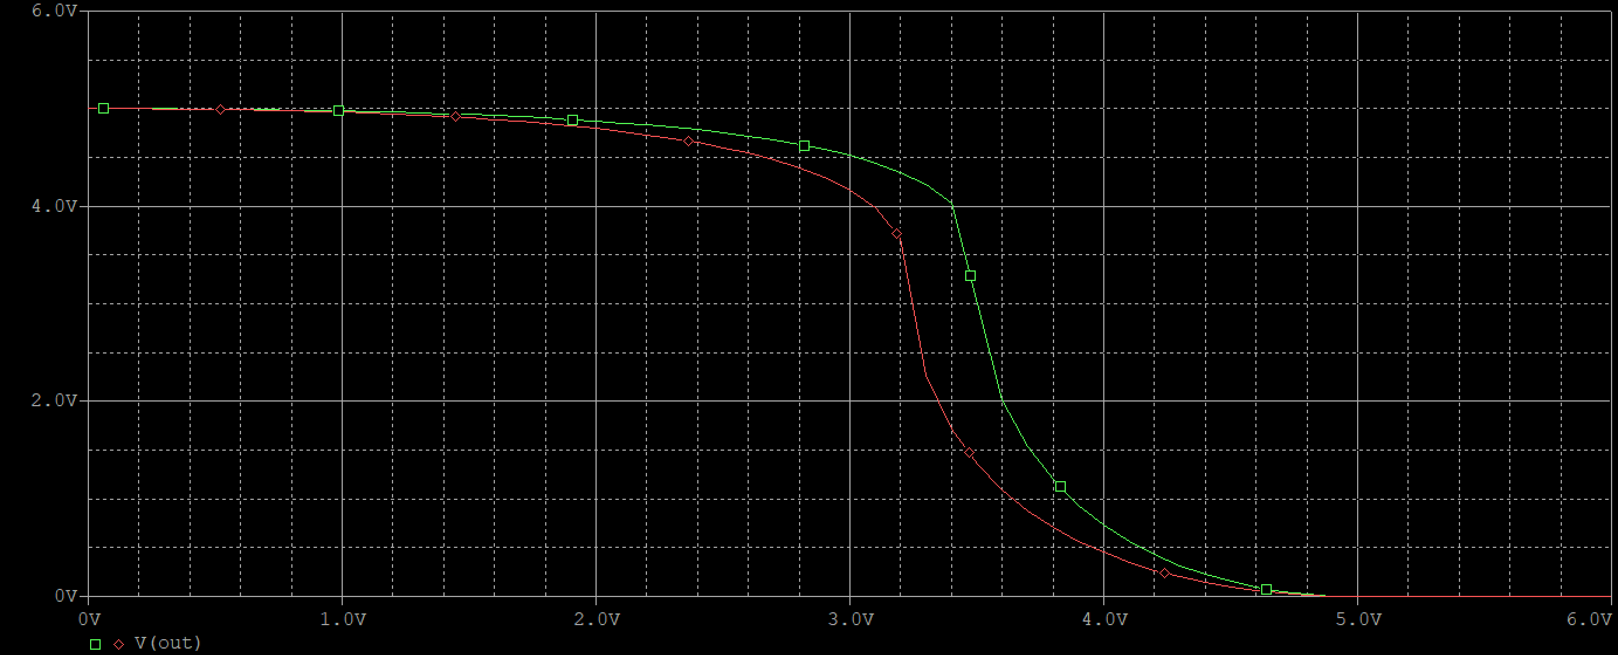
图 2-6 PMOS 管 W=1.275u 和 W=2u 传输特性曲线

- 改变 NMOS 管的 L 为 0.5u，图 2-7 中红色曲线为修改前输出特性曲线，绿色为修改后输出特性曲线。
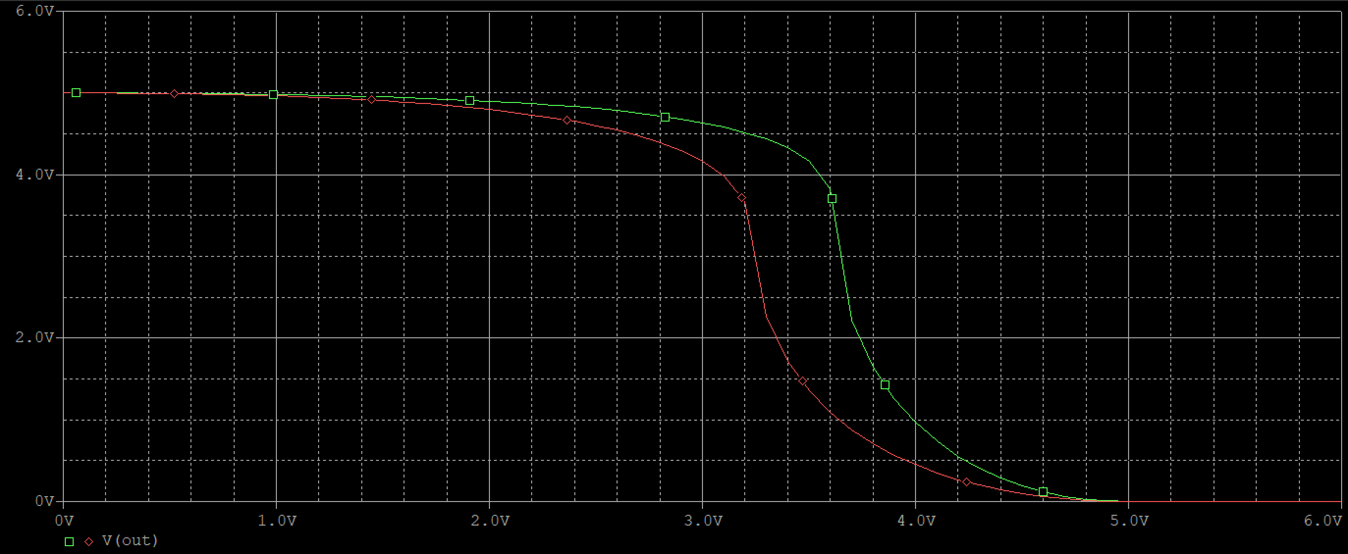
图2-7 NMOS 管 L=0.25u 和 L=0.5u 传输特性曲线

- 改变 PMOS 管的 L 为 0.5u，图 2-8 中红色曲线为修改前输出特性曲线，绿色为修改后输出特性曲线。
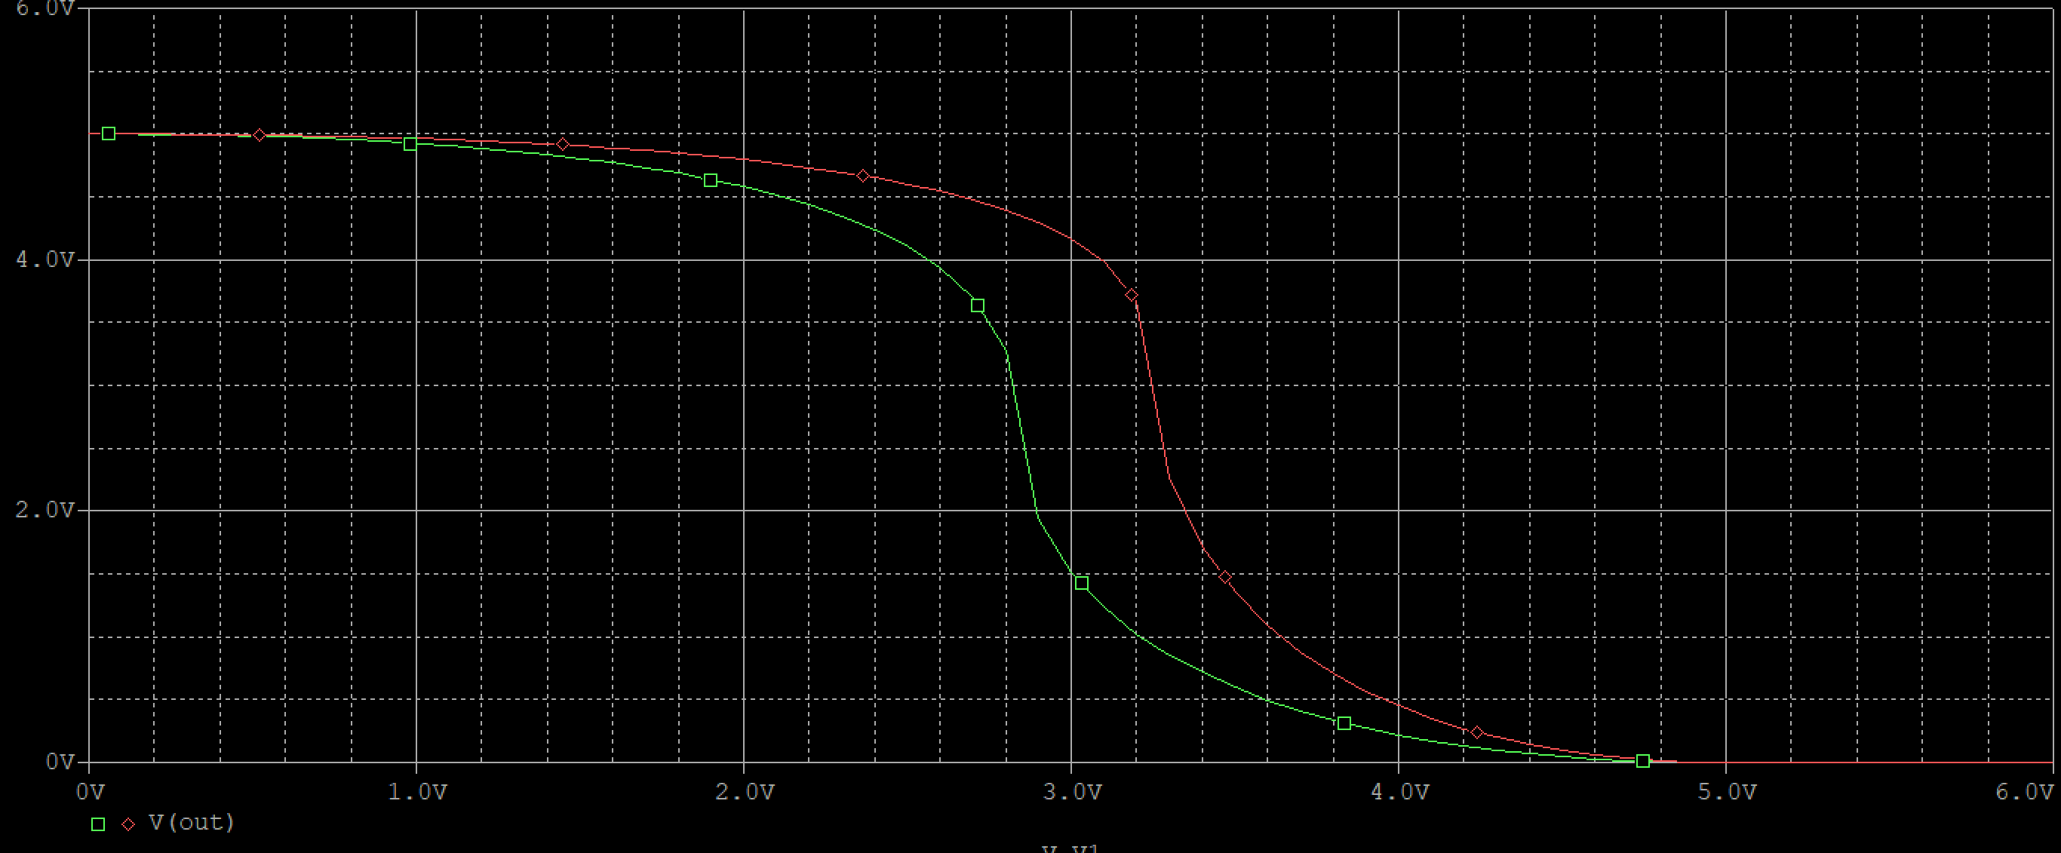
图 2-8 PMOS 管 L=0.25u 和 L=0.5u 传输特性曲线

实验结果分析
1）沟道宽度（W）对CMOS反相器性能的影响：
增加 NMOS 的宽度 W 会增加 NMOS 的饱和电流，因为更宽的 NMOS晶体管可以承载更多的电流；降低反相器的上升时间（输出从低到高的转换时间），因为更强的 NMOS 可以更快地放电负载电容；提高了转换区域（Vin 接近 VDD/2 时 Vout 迅速下降的区域）的斜率，导致反相器的增益增加。
增加 PMOS 的宽度 W 会增加 PMOS 的饱和电流，因为更宽的 PMOS 晶体管可以承载更多的电流；降低反相器的下降时间（输出从高到低的转换时间），因为更强的 PMOS 可以更快地充电负载电容。

（2）沟道长度（L）对CMOS反相器性能的影响：
减小晶体管的长度 L 通常会增加晶体管的饱和电流，因为短通道效应会使得电流增加；可能会减少晶体管的阈值电压（特别是在较短的通道长度下）。缩短反相器的上升和下降时间，因为阈值电压减小使得晶体管更容易开启。
增加晶体管的长度 L 会降低晶体管的饱和电流，因为更长的通道会造成更大的电阻；可能会增加晶体管的阈值电压；增加反相器的上升和下降时间，因为更高的阈值电压导致晶体管开启需要更高的输入电压。

III.CMOS 反向器的动态特性

新建工程，搭建实验电路图如图3-1所示：

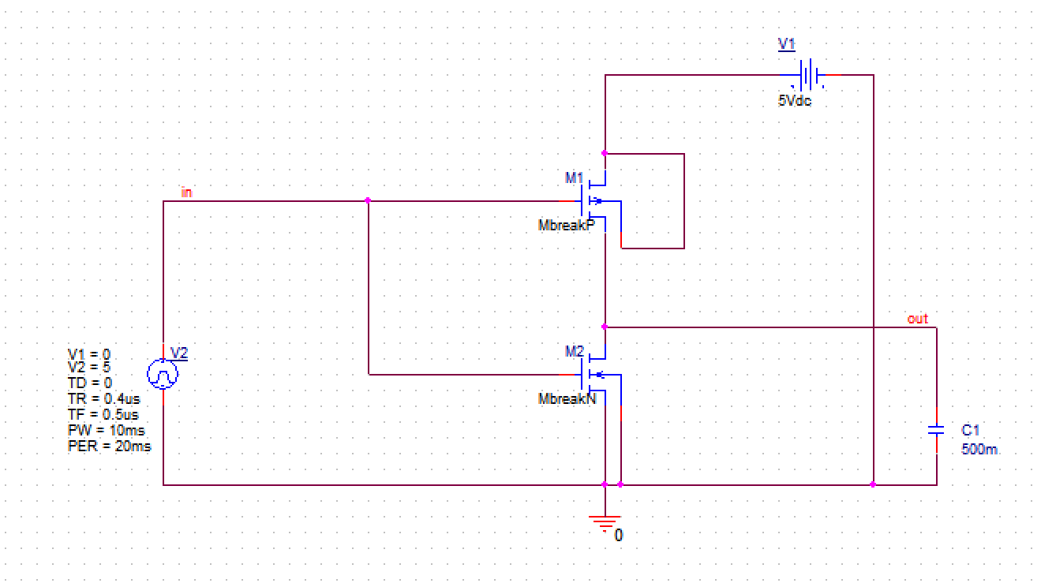
图3-1 反向器瞬态特性电路原理图
电路图画好后存盘，然后开始设置仿真参数，Analysis type 选择 Time Domain，Options 选择 General Settings，并设定起始时间为 0，总时长为 100 ms。具体操作界面如图3-2所示。
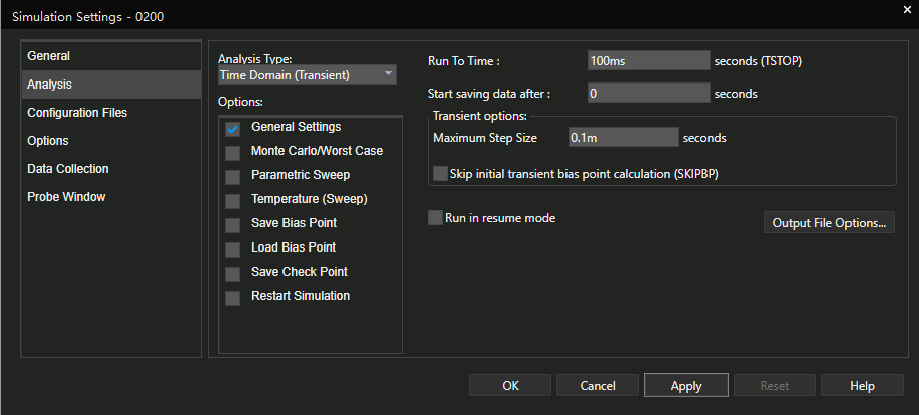
图3-2 仿真参数设置界面
改变原理图电容 C=30nF，运行仿真，在运行窗口中选择 Trace->Add Traces，选择对 V(out)进行观察，在顶部菜单栏选择 Plot->Add Plot to Window，选择输入信号 V(in)，得到输入和输出的波形图如图 3-3。
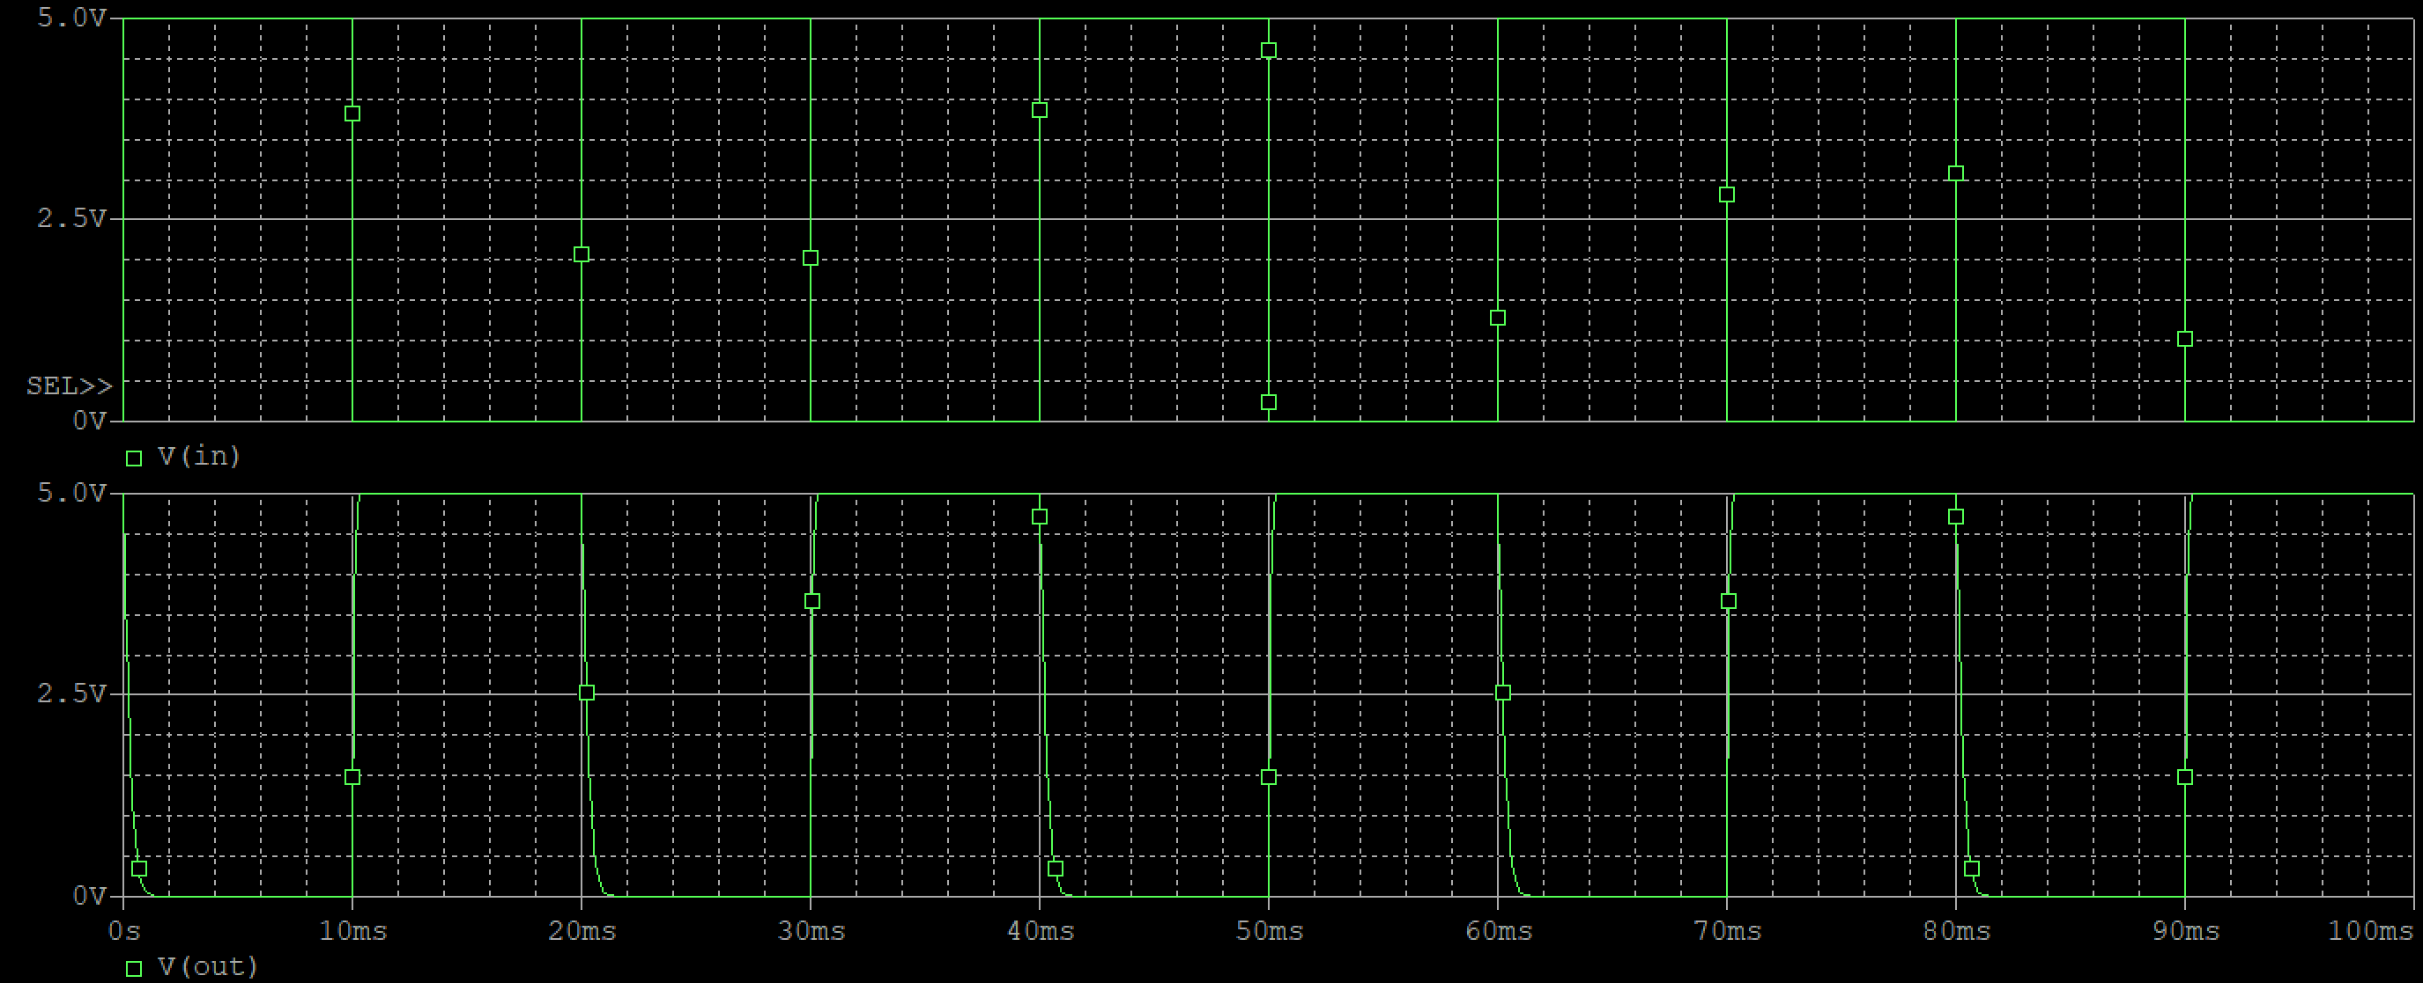
图 3-3 C=30nF 时 CMOS 反向器输入与输出电压特性曲线

为比较电容值不同时，CMOS 反相器输出电压情况，本实验分别选取 C=3nF、C=30nF 和 C=300nF 时进行仿真输出，分别得到图 3-4、3-5 和 3-6 的输出波形图。

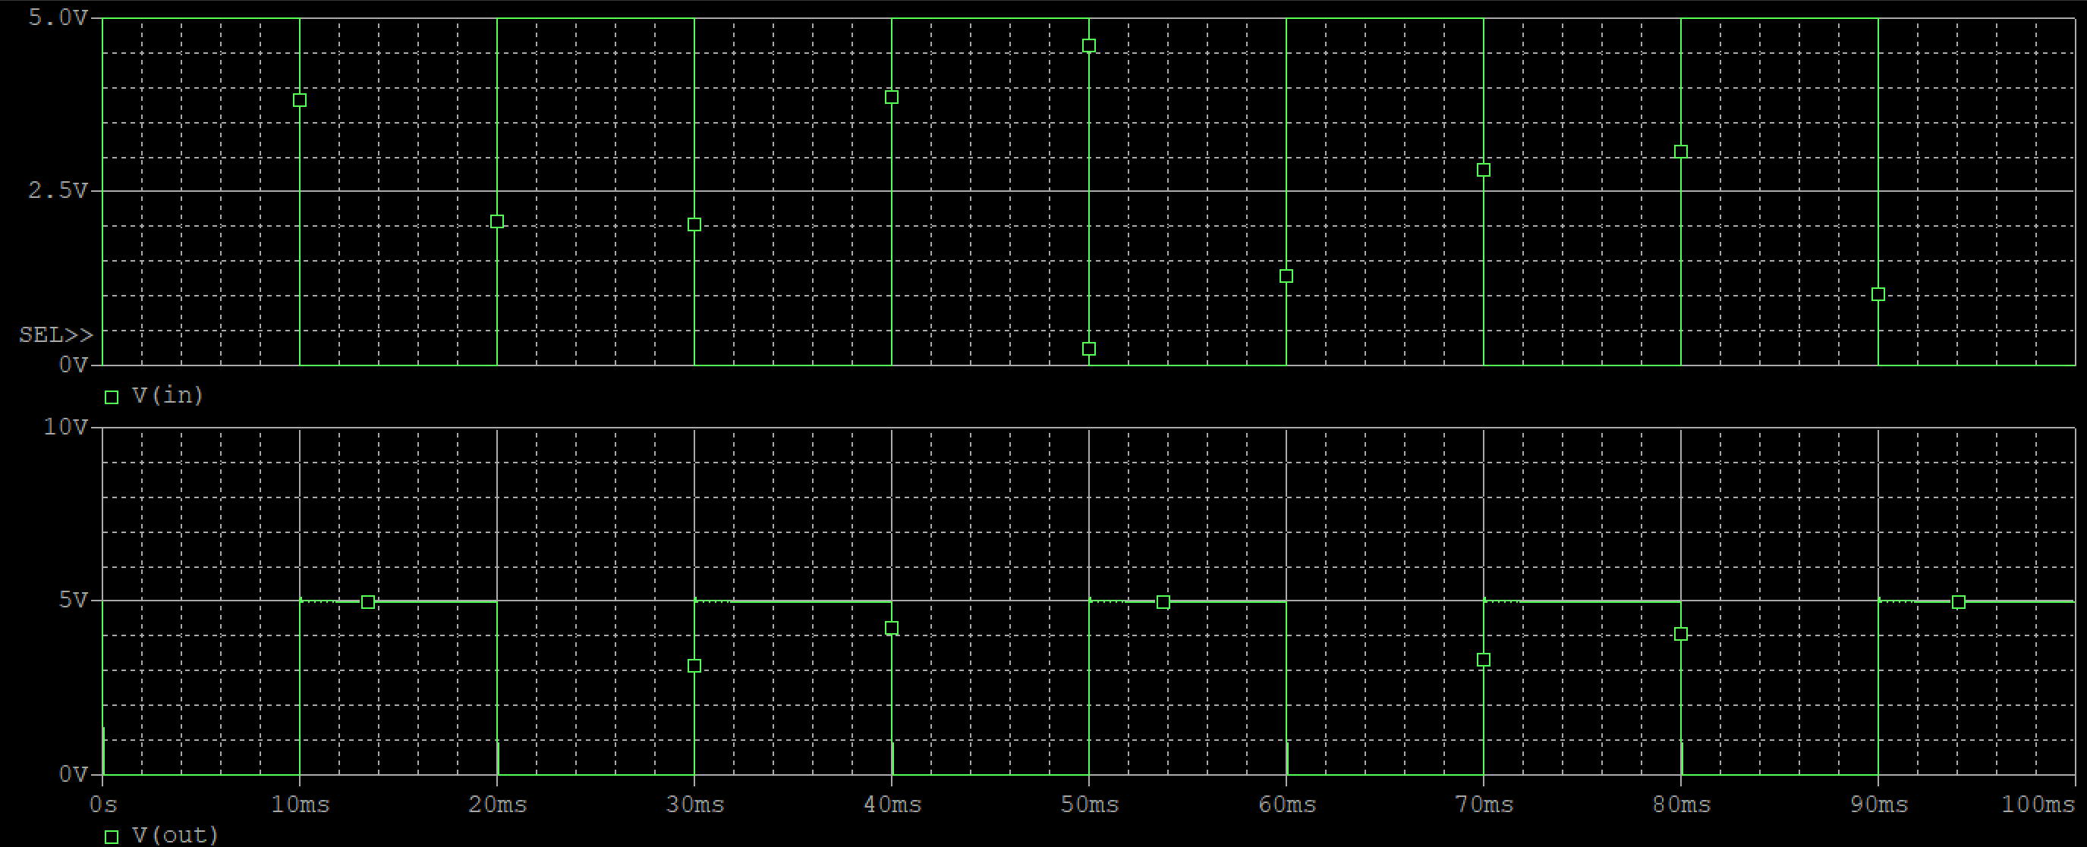
图 3-4 C=3nF 时 CMOS 反向器输入与输出电压特性曲线

图 3-5 C=30nF 时 CMOS 反向器输入与输出电压特性曲线

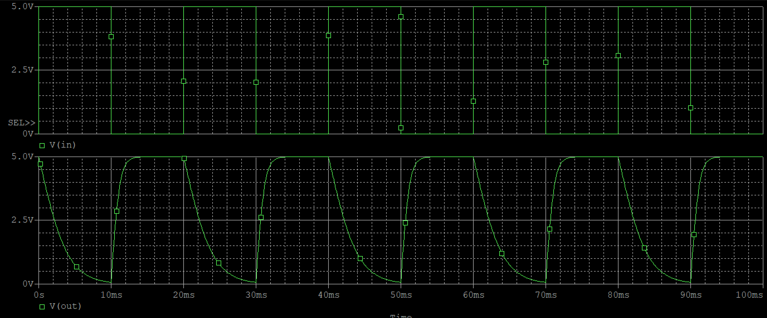
图 3-6 C=300nF 时 CMOS 反向器输入与输出电压特性曲线

实验结果分析
仿真结果清晰展示了负载电容（CL）对CMOS反相器动态特性的显著影响：
（1）小电容工况（CL=3nF）：
1.输出波形呈现陡峭的上升/下降沿
2.平均传输延迟（tpd）小于10ns
3.充放电时间常数τ≈RC较小
体现电路的高速响应特性
（2）大电容工况（CL=300nF）：
1.上升/下降时间延长约2个数量级
2.传输延迟显著增加至微秒级
3.时间常数τ大幅增大
4.导致明显的波形畸变（斜率降低）

负载电容与电路速度呈反比关系（tpd∝CL），其物理本质源于：
1.充放电电流 I=CL(dV/dt)
2.大CL需要更长充放电时间
3.直接影响传播延迟和最高工作频率

- 封装并加入到 SPICE 模型库
- 新建仿真工程，在工程目录页中找到原理图文件并更改其名称为“CMOS_FZ”。在原理图绘制界面点击侧边 Place Port 按钮。在窗口中选择 PORTBOTH-L/CAPSYM 选项，并点击 OK。
- 按照图 1 的电路图，绘制去除电源和输出端口的电路仿真图，完整电路图如4-1所示。
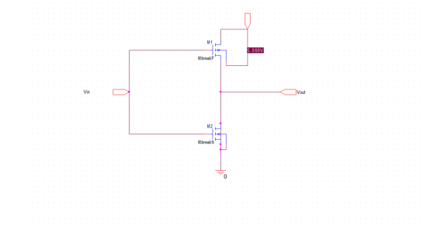
图 4-1
- 点击 Tools->Create Netlist，弹出窗口如图 9 所示。找到窗口中 PSpice选项，并在 Options 勾选窗口中选中 Create SubCircuit Format Netlist 选项，点击 enter 键进行确认。
- 打开 Model Editor 软件，可在电脑搜索中搜索“Model Editor”打开软件。打开菜单界面如图4-2所示，选择 Capture 并点击 Done，开始进行封装。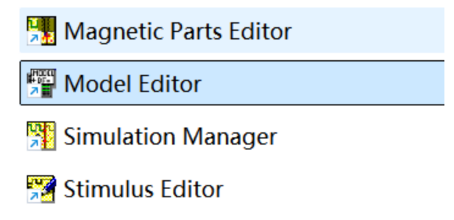
图 4-2
- 点击 File->Open，找到文件 CMOS所在地址，并添加到 Model List中。图4-3所示。
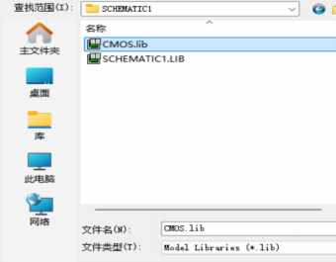
图 4-3
- 点击 File->Export to Capture part library，确认所打开文件的地址是否与仿真原理图地址一致，确认完毕点击 OK。
- 点击 File->Model Import Wizard[Capture]图4-4所示。
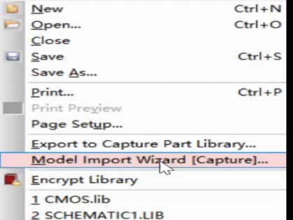
图 4-4
- 弹出窗口如图 20 所示，点击完成，弹出日志后点击 OK 即完成封装图4-5所示。
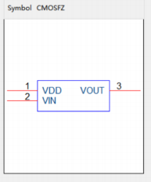
图 4-5
- 封装完成后，接下来进行封装测试，新建仿真文件 CMOS_FZ_TEST操作如同前面实验，先将封装好的 CMOS 反向器添加到元件库中。点击添加元件符号，选择 CMOS_FZ 即可添加到原理图中，进行封装测试电路的搭建，如图4-6所示。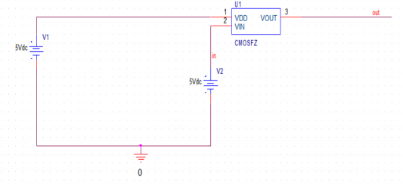
图 4-6
- 绘制完成电路图后，点击 PSpice->New Simulation Profile，在弹出一个设置窗口中对仿真条件进行选择。Analysis type 选择 DC Sweep，Options选择 Primary Sweep，设置电源名称为 V2，扫描电压范围为 0~5V，扫描步长为 0.01V。
- 点击 Configuration Files，在 Filename 一栏中点击 Browse，找到封装文件所在地址，“CMOS_FZ.LIB”并将其添加到 Library 中。
- 点击运行，在仿真界面的顶部菜单栏中，选择 Trace->Add Trace，选择 V（out）得到封装 CMOS 反向器的静态电压传输特性曲线，如图 4-7 所示。
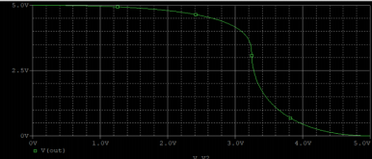
图 4-7
- 将直流电源换成脉冲电源后即可得封装 CMOS 反相器动态特性结果，电路原理图和结果如如图 4-8 4-9所示。

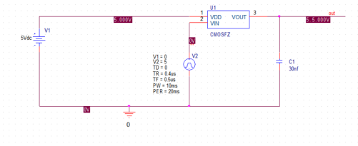
图 4-8
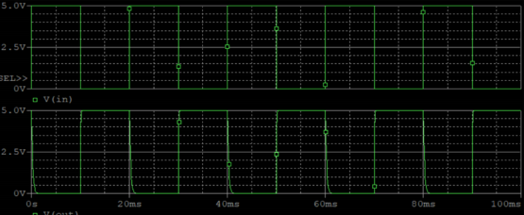
图 4-9
五、实验心得
通过本次CMOS反相器的Pspice仿真实验，我收获颇丰，不仅加深了对CMOS反相器工作原理的理解，还提升了电路设计与仿真的实践能力，同时也对集成电路设计的复杂性和细节要求有了更深刻的体会。
在实验过程中，我首次完整地经历了一个电路从设计到封装再到测试的全流程。从搭建CMOS反相器的基本电路结构，到调整MOS管的尺寸参数，每一个步骤都让我感受到电路设计的严谨性。通过仿真软件，我能够直观地看到不同参数设置下电路的静态和动态特性变化，这种直观的反馈极大地加深了我对理论知识的理解。例如，在静态特性分析中，通过改变电源电压和器件尺寸，我观察到了电压传输特性曲线的平移和斜率变化，这让我清晰地认识到这些参数对电路性能的直接影响。而在动态特性分析中，负载电容对电路速度和响应时间的影响也让我印象深刻，这让我明白了在实际电路设计中，需要综合考虑各种因素以达到最优的性能平衡。
封装过程是本次实验的一大挑战，也是我之前较少接触的内容。在将设计好的电路封装成可重复调用的模块时，我遇到了一些问题，比如文件路径设置错误、模型参数未正确导入等。这些问题让我意识到，在集成电路设计中，细节的准确性至关重要。任何一个小小的失误都可能导致整个设计流程无法顺利进行。通过反复查阅资料和调整设置，我最终成功完成了封装，并在测试中验证了封装模块的性能。这个过程不仅锻炼了我的问题解决能力，也让我学会了如何在遇到困难时保持耐心和细致。
此外，本次实验还让我对CMOS反相器的性能优化有了更深入的思考。在实验中，我尝试了不同的设计参数，观察了它们对电路性能的影响。这让我明白，优化电路性能并非简单的参数调整，而是一个需要综合考虑多种因素的复杂过程。例如，在提高电路速度的同时，可能会牺牲一定的功耗性能；而在增加负载能力时，又可能会影响电路的响应速度。因此，在实际的集成电路设计中，需要根据具体的应用需求，权衡各种性能指标，做出合理的优化决策。
通过这次实验，我不仅巩固了专业知识，还提升了自己的实践能力和问题解决能力。我深刻认识到，理论学习与实践操作是相辅相成的，只有将理论知识应用到实际问题中，才能真正理解和掌握。同时，我也意识到，在集成电路设计领域，细节决定成败，严谨的态度和规范的操作是成功的关键。在未来的学习和工作中，我将继续保持这种严谨的态度，不断提升自己的专业技能，为今后从事集成电路设计相关工作打下坚实的基础。

